新高考需求分析说明书

组长：丛才昆

组员：高凡锐，韩雪涛，尉家豪

2020.10.25

目录

1. 引言 2

1.1编写目的 2

1.2系统概述 2

2. 目标系统描述 2

2.1组织结构与职责 2

2.2角色定义 3

2.3系统模块 3

2.3.1选专业模块 3

2.3.2找大学模块 4

2.3.3填志愿模块 5

3. . 目标系统功能需求分析 5

3.1功能需求分析 5

3.2系统用例图 6

4. . 附录 7

4.1权威信息与数据 7

4.2参考网站 7

# 引言

## 1.1编写目的

此需求说明书是对项目的背景、范围、验收标准和需求信息进行的说明，包括功能性需求和非功能性需求，确保对用户需求的理解一致。

## 1.2系统概述

本软件主要针对山东2020年新高考政策以及考生对于填报志愿的困惑而推出，主要针对2020年高考毕业生对于自己分数的分析以及对于适合院校的推荐，本软件的主要功能有分数分析以及根据学生填报的兴趣爱好以及热门专业推荐学校，模拟志愿填报，考生的分数在全省的阶段，以及主要大学的历年分数线分析。

# 目标系统描述

## 2.1组织结构与职责

本系统刺点主要角色为：系统管理员，信息填报的考生，其中系统管理员的主要的工作就是维护考生的个人信息，对于各学校的分数以及各种信息的整理和维护，然后将各种数据进行备份整理。考生可以进行模拟填报，查阅主要适合的学校的大致情况。各个学校各个志愿的情况，如图2-1所示。

图2-1

## 2.2角色定义

|  |  |  |
| --- | --- | --- |
| 编号 | 角色 | 职 责 |
| 01 | 系统管理员 | 维护整理考生信息与院校的信息。  维护录取院校和专业信息，以及信息的备份 |
| 02 | 考生 | 根据高考数据进行专业查询和模拟填报  对于适合院校的各个专业的查询以及学校主要情况的了解 |

## 2.3系统

## 主要模块

### 2.3.1考生分数分析

该模块用于分析考生的高考分数，根据考生的省份以及高考政策，然后分析出考生的考试分数与分数线的差异，然后根据考生的各科的分数情况以及往年各个分数段的情况分析出考生适合填报的专业以及考生分数段适合填报的学校。如图2.3.1

图2.3.1

### 2.3.2模拟填报项目

此模块主要为考生正式填报做准备，可以模拟正式填报系统，可以为以后考生正式填报志愿做好准备，让考生提前熟悉填报志愿的步骤，避免填报出错等问题。具体作用如图2.3.2所示。

图2.3.2

### 2.3.3对感兴趣学校的了解

此部分的主要作用是为了让考生全面了解自己感兴趣的学校，了解自己想要填报学校的长处和短处，全面了解考生想要填报学校的学校环境和宿舍环境以及特长专业，导师水平以及学生大体水平，其中的具体情况如下2.3.3图所示。

图2.3.3

# . 目标系统功能需求分析

## 3.1功能需求分析

本系统的主要角色为系统管理员和高考填报志愿的考生，其中系统管理员的主要职责就是维护系统中的主要信息，然后进行信息的保密和信息的保存，系统中主要存取的数据有各学校的历年的录取分数线以及各个学校的历年招生情况，还有各个学校的位置，校园的占地面积等详细情况，还有考生的主要信息。考生们可以通过填写完成自己的信息进行注册，然后登录系统后就可以进行大学的情况的查询，以及自己分数的分析，还可以进行模拟志愿的填报等。其中对于用例图的规划，主要为管理员对应的用例主要包括：登录、注册、维护用户基本信息（备份数据）、维护院校及专业基本信息（数据保密）。考生包含的用例主要有：登录、注册、录入高考分数相关信息、收藏志愿、模拟志愿填报。

## 3.2系统用例图

根据上述参与者和用例之间的关系，绘制相关用例图。系统总体用例图1.1如下图所示。

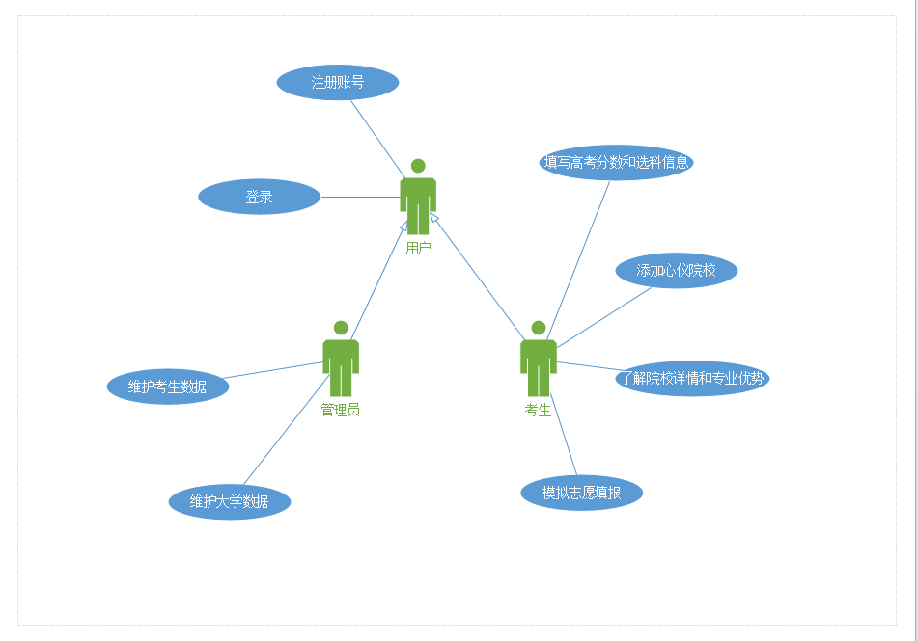

用例图1.1

# . 附录

## 4.1权威信息与数据

1. 动漫视频：山东省2020年“新高考”问答：

<http://edu.shandong.gov.cn/art/2020/1/9/art_114775_8634265.html>

1. 山东省2020年高考政策30问：

<http://edu.shandong.gov.cn/art/2019/12/16/art_11992_8358324.html>

1. 山东省2020年普通高校招生考试录取政策和志愿填报百问百答（试用版）

<http://www.sdzk.cn/NewsInfo.aspx?NewsID=4590>

1. 2020年拟在山东招生普通高校专业（类）选考科目要求：

[http://xkkm.sdzk.cn/zy-manager-web/gxxx/selectAllDq#](http://xkkm.sdzk.cn/zy-manager-web/gxxx/selectAllDq)

1. 教育部：2019年全国高等学校名单

<http://gaokao.eol.cn/news/201906/t20190617_1664626.shtml>

1. 山东高考报名系统入口 http：//wsbm.sdzk.cn
2. 近三年普通高考本科普通批首次志愿录取情况统计表：

<http://www.sdzk.cn/NewsInfo.aspx?NewsID=4722>

## 4.2参考网站

1、教育部

2、山东省教育厅

3、山东省教育招生考试院

4、阳光高考

5、学信网

6、中国教育在线<http://www.eol.cn/>

7、慧志愿：<http://www.sdht.vip/>